Información de prensa
2025-304

Schmitz Cargobull AG
Nuevo ecoCHAMP LTO de BERGERecotrail®: Reducción de viajes y mayor capacidad de carga
El innovador semirremolque aligerado con lona corredera ecoCHAMP LTO de BERGERecotrail® está diseñado para maximizar la carga útil, permitiendo reducir el número de viajes hasta en un 10 %. Este modelo es especialmente adecuado para su uso con cabezas tractoras eléctricas.

Marzo 2025 - El semirremolque aligerado de lona corredera BERGERecotrail® es ideal para transportar grandes cargas útiles y se considera uno de los vehículos más ligeros del mercado. Con una tara a partir de 4,7 toneladas, el ecoCHAMP es un auténtico todoterreno en el sector de los vehículos aligerados. Se ha desarrollado una versión mejorada con una distancia entre ejes más corta para aumentar la carga útil sin sobrecargar el eje motriz de la cabeza tractora. Gracias a su gran capacidad de carga, el nuevo ecoCHAMP LTO reduce el número de viajes hasta en un 10 % y es ideal para su uso combinado con cabezas tractoras eléctricas.

La gran capacidad de carga, la baja tara y la alta carga útil son algunos de los atributos clave de las soluciones eficientes para vehículos en el sector de los vehículos comerciales. Estos atributos son particularmente relevantes para la reducción de emisiones de carbono. Los semirremolques aligerados desempeñan un papel fundamental, ya que optimizan la carga útil y facilitan una mayor capacidad de transporte. Esto, a su vez, contribuye a una mayor sostenibilidad, ya que se necesita un menor número de viajes para mantener el mismo volumen de transporte. La menor tara, además de reducir el consumo de combustible, disminuye el desgaste de los vehículos.

Sin embargo, en las operaciones de transporte diarias, los ejes motrices de las cabezas tractoras se sobrecargan con frecuencia, especialmente cuando se utilizan unidades de cabezas tractoras más pesadas. Para solventar este problema, se han reposicionado los tres ejes en el nuevo ecoCHAMP LTO y se ha reducido la distancia entre ellos, manteniendo el radio de giro definido. Como resultado, se ejerce menos presión sobre el pivote de dirección de la lona lateral y el eje motriz de la cabeza tractora, permitiendo transportar más mercancía sin provocar una sobrecarga. Esto es especialmente
2025-304

importante al intentar aprovechar al máximo la carga útil, por ejemplo, al transportar bebidas y cargas de madera, y al utilizar unidades tractoras eléctricas.

El ecoCHAMP LTO sorprende por su tara, que se ha reducido a 1,5 toneladas. Como todos los vehículos BERGERecotrail®, se ha fabricado con el famoso triángulo de Reuleaux, característica de su tecnología innovadora. El triángulo de Reuleaux permite retirar una gran cantidad de material de la viga en L sin afectar negativamente a la fuerza y la estabilidad. Esto también minimiza la tara de los vehículos y maximiza la carga útil.

El semirremolque ecoCHAMP LTO está certificado para el transporte de bebidas (una sola capa de cajas de bebida en palés más barriles) y mercancía por piezas según las normas DIN EN 12642 Código XL, DIN EN 12195-1 y VDI 2700 para carga útil máxima. El sistema de retención del vehículo entrelazado permite reducir los tiempos de carga y descarga y aumentar la eficiencia.

El vehículo también puede equiparse de manera opcional con la lona eléctrica POWER CURTAIN de Schmitz Cargobull. Este elemento es especialmente bueno para necesidades de velocidad y eficiencia de rotación. La rigidez estructural certificada (según la norma DIN EN 12642 Código XL) se consigue incluso sin listones de soporte gracias a refuerzos verticales y horizontales y a una lona de protección antirrobo de serie. Como resultado, se puede cargar y descargar el vehículo rápidamente y de forma fácil sin largos procesos de manipulación. De este modo, aumenta la eficiencia de transporte y la seguridad laboral, lo que significa que el conductor puede continuar con su viaje más rápido y optimizar aún más el proceso de transporte.
Los clientes pueden adquirir los semirremolques aligerados de BERGERecotrail® a través de la red de venta de Schmitz Cargobull desde principios de 2024. Se garantiza el acceso al suministro completo de piezas de repuesto en toda Europa a través de la red de servicios oficiales de Schmitz Cargobull y el uso de servicios adicionales de Schmitz Cargobull, como son la financiación, seguros y uso estándar del sistema telemático TrailerConnect® , incluyendo el sistema de gestión de la presión de neumáticos con función de localización automática. TrailerConnect® ofrece información a tiempo real del estado de los vehículos y los neumáticos para mejorar la seguridad y la transparencia en la gestión de la flota.
2025-304

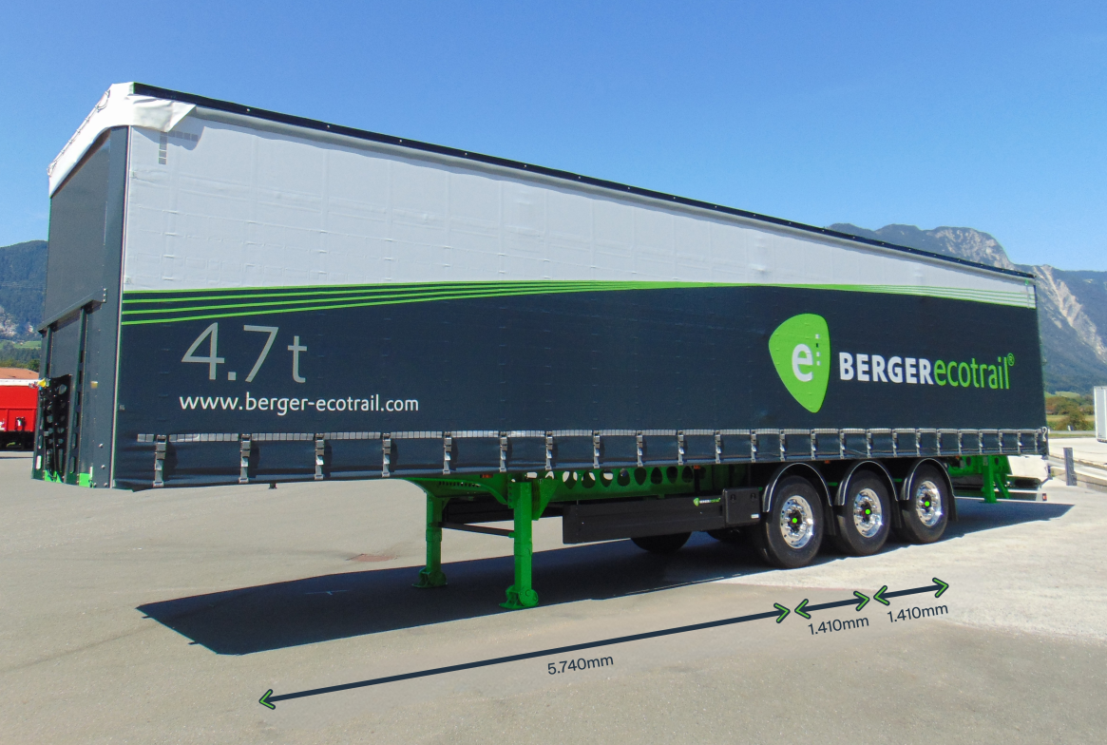

Sobre Schmitz Cargobull
Schmitz Cargobull es el principal fabricante de semirremolques para mercancías a temperatura controlada, mercancía general y mercancía a granel en Europa, y es pionero en soluciones digitales para servicios de remolques y conectividad mejorada. La empresa también fabrica equipos de frío para semirremolques con caja refrigerada para el transporte de mercancías a temperatura controlada. Schmitz Cargobull, que cuenta con una amplia gama de servicios que van desde la financiación, el suministro de repuestos, los contratos de servicio y las soluciones telemáticas hasta la comercialización de vehículos usados, ayuda a sus clientes a optimizar el coste total de la propiedad y la transformación digital. Schmitz Cargobull se fundó en 1892 en la Llanura de Münster, Alemania. Esta empresa familiar fabrica alrededor de 60 000 vehículos al año, cuenta con más de 6000 empleados y facturó alrededor de 2400 millones de euros en el ejercicio 2023/24. La red de producción internacional cuenta actualmente con diez fábricas en Alemania, Lituania, España, Inglaterra, Turquía, Eslovaquia y Australia.

El equipo de prensa de Schmitz Cargobull:
Raquel Villarrroya: +34 976 613 200 - 5229 I raquel.villarroya@cargobull.com
Anna Stuhlmeier: +49 2558 81-1340 I anna.stuhlmeier@cargobull.com
Andrea Beckonert +49 2558 81-1321 I andrea.beckonert@cargobull.com
Silke Hesener +49 2558 81-1501 I silke.hesener@cargobull.com

